最大树定义：一个树，其中每个节点的值都大于其子树中的任何其他值。

给出最大树的根节点 root。

就像[之前的问题](https://leetcode-cn.com/problems/maximum-binary-tree/)那样，给定的树是从表 A（root = Construct(A)）递归地使用下述 Construct(A) 例程构造的：

* 如果 A 为空，返回 null
* 否则，令 A[i] 作为 A 的最大元素。创建一个值为 A[i] 的根节点 root
* root 的左子树将被构建为 Construct([A[0], A[1], ..., A[i-1]])
* root 的右子树将被构建为 Construct([A[i+1], A[i+2], ..., A[A.length - 1]])
* 返回 root

请注意，我们没有直接给定 A，只有一个根节点 root = Construct(A).

假设 B 是 A 的副本，并附加值 val。保证 B 中的值是不同的。

返回 Construct(B)。

**示例 1：**

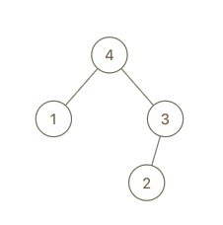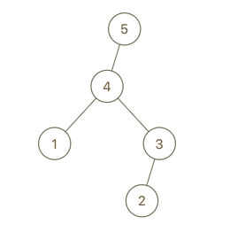

**输入：**root = [4,1,3,null,null,2], val = 5

**输出：**[5,4,null,1,3,null,null,2]

**解释：**A = [1,4,2,3], B = [1,4,2,3,5]

**示例 2：  
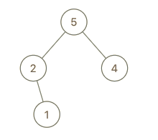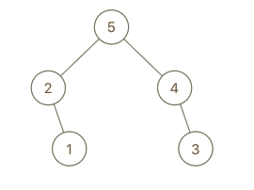**

**输入：**root = [5,2,4,null,1], val = 3

**输出：**[5,2,4,null,1,null,3]

**解释：**A = [2,1,5,4], B = [2,1,5,4,3]

**示例 3：  
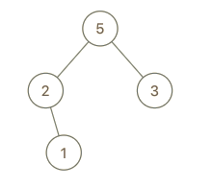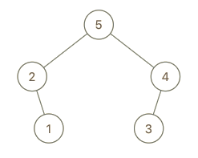**

**输入：**root = [5,2,3,null,1], val = 4

**输出：**[5,2,4,null,1,3]

**解释：**A = [2,1,5,3], B = [2,1,5,3,4]

**提示：**

1. 1 <= B.length <= 100